|  |  |  |  |  |
| --- | --- | --- | --- | --- |
|  | Организация Объединенных Наций | | ECE/TRANS/WP.29/2018/137 | |
| _unlogo | | **Экономический  и Социальный Совет** | | Distr.: General  17 August 2018  Russian  Original: English |

**Европейская экономическая комиссия**

Комитет по внутреннему транспорту

**Всемирный форум для согласования правил   
в области транспортных средств**

**176-я сессия**

Женева, 13–16 ноября 2018 года

Пункт 4.8.11 предварительной повестки дня

**Соглашение 1958 года:  
Рассмотрение проектов поправок к существующим  
правилам ООН, представленных GRSP**

Предложение по дополнению 5 к поправкам серии 01 к Правилам № 129 ООН (усовершенствованные детские удерживающие системы)

Представлено Рабочей группой по пассивной безопасности[[1]](#footnote-1)\*

Воспроизведенный ниже текст был принят Рабочей группой по пассивной безопасности (GRSP) на ее шестьдесят третьей сессии (ECE/TRANS/WP.29/GRSP/63, пункты 31, 34, 35 и 42). В его основу положены документ ECE/TRANS/ WP.29/GRSP/2018/14 с поправками, содержащимися в приложении IX к докладу, документы GRSP-63-08-Rev.1 и GRSP-63-10-Rev.1, воспроизведенные в приложении IX к докладу, а также документ ECE/TRANS/WP.29/GRSP/2017/27 с поправками, воспроизведенными в приложении X к докладу. Этот текст представлен Всемирному форуму для согласования правил в области транспортных средств (WP.29) и Административному комитету АС.1 для рассмотрения на их сессиях в ноябре 2018 года.

Дополнение 5 к поправкам серии 01 к Правилам № 129 ООН (усовершенствованные детские удерживающие системы)

*Пункт 4.4* изменить следующим образом:

«4.4 На видимой внутренней поверхности детского удерживающего устройства, установленного против направления движения (включая внутреннюю поверхность бокового крыла около головы ребенка), приблизительно в зоне нахождения головы ребенка должна быть стационарно прикреплена изображенная наклейка.

Общие размеры наклейки должны составлять, по крайней мере,  
120 х 60 мм либо соответствовать эквивалентной площади наклейки.

Эта наклейка может быть скорректирована таким образом, чтобы ее схема отличалась от указанного примера; вместе с тем ее текстовое содержание должно соответствовать точным предписаниям. Кроме того, на наклейке не должно указываться никакой другой информации, если только ее не помещают за пределами четко обозначенного прямоугольника, имеющего, по крайней мере, общие размеры в соответствии с вышеизложенными требованиями. В отступление от вышеизложенного на наклейку может быть нанесен номер детали, штриховой код или аналогичный опознавательный знак, размеры которого должны составлять не более 8 мм x 35 мм либо соответствовать эквивалентной площади.

Необходимо также обеспечить, чтобы не допускались никакие отклонения в отношении формы и направленности предусмотренной пиктограммы, а именно чтобы было запрещено использование любых нестандартных изображений предписанной пиктограммы, за исключением руки с указательным пальцем и открытого буклета с буквой "i" на правой странице при условии, что они легко распознаваемы в качестве таковых.

Незначительные отклонения в отношении толщины линий, печати наклейки и другие соответствующие производственные допуски приемлемы.

Наклейка … любой конфигурации.

Рис. A  
Предупреждающая наклейка

…

Рис. B  
Используемая пиктограмма в соответствии с ISO 2575:2004 – Z.01, внешний диаметр которой должен составлять не менее 38 мм



Рис. C  
Пиктограмма, указывающая на опасность срабатывания используемой подушки безопасности, размеры которой должны составлять 40 мм по ширине и 28 мм по высоте или пропорционально превышать эти значения

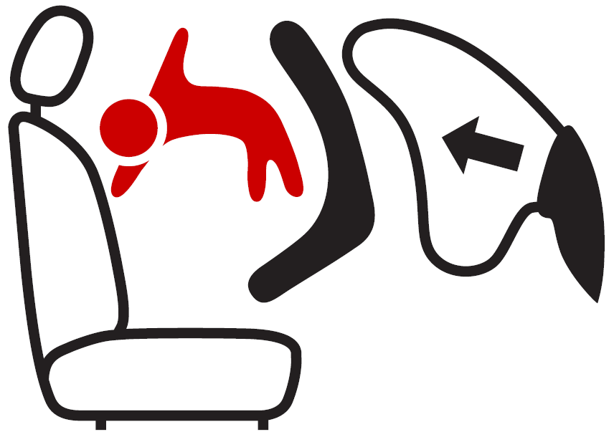

»

*Пункт 6.6.4.4.1.2.1* изменить следующим образом:

«6.6.4.4.1.2.1 Амплитуда движения головы: … того, что происходит раньше.

За исключением испытаний с использованием манекена Q6, когда:

значение по отношению к плоскости FD составляет 840 мм.

Если такая усовершенствованная детская удерживающая система соприкасается с трубой диаметром 100 мм и если все критерии оценки степени травмирования и смещения головы манекена выполнены, то проводят еще одно динамическое испытание (на лобовое столкновение) с самым тяжелым манекеном, предусмотренным для данного размерного диапазона, и без использования трубы диаметром 100 мм; это испытание проводят в целях проверки соблюдения всех критериев, за исключением перемещения в переднем направлении.

Если испытание проводится...

…»

*Пункт 6.7.1.4* изменить следующим образом:

«6.7.1.4 Необходимо предусмотреть возможность высвобождения ребенка из удерживающего устройства путем простого нажатия на одну пряжку. Может потребоваться еще одно простое нажатие на регулятор положения плечевой лямки, если таковой предусмотрен. В таких случаях должна обеспечиваться возможность нажатия на регулятор положения плечевой лямки как до, так и после нажатия на пряжку либо возможность одновременного нажатия на них. Ребенка, если его можно высвободить из усовершенствованной детской удерживающей системы путем нажатия не более чем на две пряжки, разрешается вынимать вместе с такими устройствами, как съемное детское кресло/детская люлька/удерживающее устройство для детской люльки».

*Пункт 10* изменить следующим образом:

«10. Соответствие производства и обычные испытания

Процедуры проверки соответствия производства должны соответствовать процедурам, изложенным в приложении 1 к Соглашению (E/ECE/TRANS/505/Rev.3), с учетом следующих требований:».

*Пункты 14.2.2 и 14.2.3* изменить следующим образом:

«14.2.2 в случае усовершенствованных детских удерживающих систем категории для конкретного транспортного средства в пункте продажи должна быть предусмотрена четко видимая надпись, по меньшей мере в физической форме, со сведениями о транспортном средстве, которую можно прочитать без извлечения усовершенствованной детской удерживающей системы из упаковки;

14.2.3 изготовитель усовершенствованного детского удерживающего устройства указывает в физической форме или в цифровом формате на внешней упаковке адрес, по которому покупатель может обратиться за дополнительной информацией об установке детского удерживающего устройства в конкретных автомобилях;».

1. \* В соответствии с программой работы Комитета по внутреннему транспорту на 2018–2019 годы (ECE/TRANS/274, пункт 123, и ECE/TRANS/2018/21/Add.1, направление деятельности 3.1) Всемирный форум будет разрабатывать, согласовывать и обновлять правила в целях улучшения характеристик транспортных средств. Настоящий документ представлен в соответствии с этим мандатом. [↑](#footnote-ref-1)